Муниципальное бюджетное общеобразовательное учреждение «Бетькинская средняя общеобразовательная школа» Тукаевского муниципального района Республики Татарстан

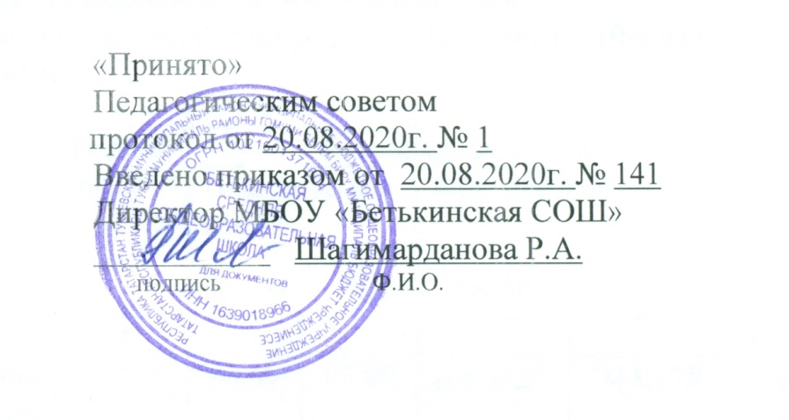

Рабочая программа
учебного предмета, курса
по физике
Уровень образования (класс): среднее общее образование, 10-11 классы

Разработано: ШМО учителей естественно – научного цикла

Физика
В результате изучения учебного предмета «Физика» на уровне среднего общего образования:
1) формирование представлений о закономерной связи и познаваемости явлений природы, об объективности научного знания; о системообразующей роли физики для развития других естественных наук, техники и технологий; научного мировоззрения как результата изучения основ строения материи и фундаментальных законов физики;
2) формирование первоначальных представлений о физической сущности явлений природы (механических, тепловых, электромагнитных и квантовых), видах материи (вещество и поле), движении как способе существования материи; усвоение основных идей механики, атомно-молекулярного учения о строении вещества, элементов электродинамики и квантовой физики; овладение понятийным аппаратом и символическим языком физики;
3) приобретение опыта применения научных методов познания, наблюдения физических явлений, проведения опытов, простых экспериментальных исследований, прямых и косвенных измерений с использованием аналоговых и цифровых измерительных приборов; понимание неизбежности погрешностей любых измерений;
4) понимание физических основ и принципов действия (работы) машин и механизмов, средств передвижения и связи, бытовых приборов, промышленных технологических процессов, влияния их на окружающую среду; осознание возможных причин техногенных и экологических катастроф;
5) осознание необходимости применения достижений физики и технологий для рационального природопользования;
6) овладение основами безопасного использования естественных и искусственных электрических и магнитных полей, электромагнитных и звуковых волн, естественных и искусственных ионизирующих излучений во избежание их вредного воздействия на окружающую среду и организм человека;
7) развитие умения планировать в повседневной жизни свои действия с применением полученных знаний законов механики, электродинамики, термодинамики и тепловых явлений с целью сбережения здоровья;
8) формирование представлений о нерациональном использовании природных ресурсов и энергии, загрязнении окружающей среды как следствие несовершенства машин и механизмов.
Выпускник на базовом уровне научится:
- демонстрировать на примерах роль и место физики в формировании современной научной картины мира, в развитии современной техники и технологий, в практической деятельности людей;
- демонстрировать на примерах взаимосвязь между физикой и другими естественными науками;
- устанавливать взаимосвязь естественнонаучных явлений и применять основные физические модели для их описания и объяснения;
- использовать информацию физического содержания при решении учебных, практических, проектных и исследовательских задач, интегрируя информацию из различных источников и критически ее оценивая;
- различать и уметь использовать в учебно-исследовательской деятельности методы научного познания (наблюдение, описание, измерение, эксперимент, выдвижение гипотезы, моделирование и др.) и формы научного познания (факты, законы, теории), демонстрируя на примерах их роль и место в научном познании;
- проводить прямые и косвенные изменения физических величин, выбирая измерительные приборы с учетом необходимой точности измерений, планировать ход измерений, получать значение измеряемой величины и оценивать относительную погрешность по заданным формулам;
- проводить исследования зависимостей между физическими величинами: проводить измерения и определять на основе исследования значение параметров, характеризующих данную зависимость между величинами, и делать вывод с учетом погрешности измерений;
- использовать для описания характера протекания физических процессов физические величины и демонстрировать взаимосвязь между ними;
- использовать для описания характера протекания физических процессов физические законы с учетом границ их применимости;
- решать качественные задачи (в том числе и межпредметного характера): используя модели, физические величины и законы, выстраивать логически верную цепочку объяснения (доказательства) предложенного в задаче процесса (явления);
- решать расчетные задачи с явно заданной физической моделью: на основе анализа условия задачи выделять физическую модель, находить физические величины и законы, необходимые и достаточные для ее решения, проводить расчеты и проверять полученный результат;
- учитывать границы применения изученных физических моделей при решении физических и межпредметных задач;
- использовать информацию и применять знания о принципах работы и основных характеристикахизученных машин, приборов и других технических устройств для решения практических, учебно-исследовательских и проектных задач;
- использовать знания о физических объектах и процессах в повседневной жизни для обеспечения безопасности при обращении с приборами и техническими устройствами, для сохранения здоровья и соблюдения норм экологического поведения в окружающей среде, для принятия решений в повседневной жизни.
Выпускник на базовом уровне получит возможность научиться:
- понимать и объяснять целостность физической теории, различать границы ее применимости и место в ряду других физических теорий;
- владеть приемами построения теоретических доказательств, а также прогнозирования особенностей протекания физических явлений и процессов на основе полученных теоретических выводов и доказательств;
- характеризовать системную связь между основополагающими научными понятиями: пространство, время, материя (вещество, поле), движение, сила, энергия;
- выдвигать гипотезы на основе знания основополагающих физических закономерностей и законов;
- самостоятельно планировать и проводить физические эксперименты;
- характеризовать глобальные проблемы, стоящие перед человечеством: энергетические, сырьевые, экологические,– и роль физики в решении этих проблем;
- решать практико-ориентированные качественные и расчетные физические задачи с выбором физической модели, используя несколько физических законов или формул, связывающих известные физические величины, в контексте межпредметных связей;
- объяснять принципы работы и характеристики изученных машин, приборов и технических устройств;
- объяснять условия применения физических моделей при решении физических задач, находить адекватную предложенной задаче физическую модель, разрешать проблему как на основе имеющихся знаний, так и при помощи методов оценки.

10 класс

Раздел | содержание | Кол-во часов
Физика и естественно-научный метод познания природы | Физика – фундаментальная наука о природе. Методы научного исследования физических явлений. Моделирование физических явлений и процессов. Физический закон – границы применимости. Физические теории и принцип соответствия. Роль и место физики в формировании современной научной картины мира, в практической деятельности людей. Физика и культура.
Механика | Границы применимости классической механики. Важнейшие кинематические характеристики – перемещение, скорость, ускорение. Основные модели тел и движений.  Взаимодействие тел. Законы Всемирного тяготения, Гука, сухого трения. Инерциальная система отсчета. Законы механики Ньютона.  Импульс материальной точки и системы. Изменение и сохранение импульса. Использование законов механики для объяснения движения небесных тел и для развития космических исследований. Механическая энергия системы тел. Закон сохранения механической энергии. Работа силы.  Равновесие материальной точки и твердого тела. Условия равновесия. Момент силы. Равновесие жидкости и газа. Движение жидкостей и газов.  Механические колебания и волны. Превращения энергии при колебаниях. Энергия волны.
Молекулярная физика и термодинамика | Молекулярно-кинетическая теория (МКТ) строения вещества и ее экспериментальные доказательства. Абсолютная температура как мера средней кинетической энергии теплового движения частиц вещества. Модель идеального газа. Давление газа. Уравнение состояния идеального газа. Уравнение Менделеева–Клапейрона.  Агрегатные состояния вещества. Модель строения жидкостей.  Внутренняя энергия. Работа и теплопередача как способы изменения внутренней энергии. Первый закон термодинамики. Необратимость тепловых процессов. Принципы действия тепловых машин.
Электродинамика | Электрическое поле. Закон Кулона. Напряженность и потенциал электростатического поля. Проводники, полупроводники и диэлектрики. Конденсатор.  Постоянный электрический ток. Электродвижущая сила. Закон Ома для полной цепи. Электрический ток в проводниках, электролитах, полупроводниках, газах и вакууме. Сверхпроводимость.  Лабораторная работа №1. «Изучение закона сохранения механической энергии».  Лабораторная работа №2. «Опытная проверка закона Гей-Люссака».  Лабораторная работа №3: «Изучение последовательного и параллельного соединения проводников».  Лабораторная работа №4. «Измерение ЭДС и внутреннего сопротивления источника тока».

11 класс

Раздел | содержание | Кол-во часов
Электродинамика | Индукция магнитного поля. Действие магнитного поля на проводник с током и движущуюся заряженную частицу. Сила Ампера и сила Лоренца. Магнитные свойства вещества.  Закон электромагнитной индукции. Электромагнитное поле. Переменный ток. Явление самоиндукции. Индуктивность. Энергия электромагнитного поля.  Электромагнитные колебания. Колебательный контур.  Электромагнитные волны. Диапазоны электромагнитных излучений и их практическое применение.  Геометрическая оптика. Волновые свойства света.
Основы специальной теории относительности | Инвариантность модуля скорости света в вакууме. Принцип относительности Эйнштейна. Связь массы и энергии свободной частицы. Энергия покоя.
Квантовая физика. Физика атома и атомного ядра | Гипотеза М. Планка. Фотоэлектрический эффект. Фотон. Корпускулярно-волновой дуализм. Соотношение неопределенностей Гейзенберга.  Планетарная модель атома. Объяснение линейчатого спектра водорода на основе квантовых постулатов Бора.  Состав и строение атомного ядра. Энергия связи атомных ядер. Виды радиоактивных превращений атомных ядер.  Закон радиоактивного распада. Ядерные реакции. Цепная реакция деления ядер.  Элементарные частицы. Фундаментальные взаимодействия.
Строение Вселенной | Современные представления о происхождении и эволюции Солнца и звезд. Классификация звезд. Звезды и источники их энергии.  Галактика. Представление о строении и эволюции Вселенной.  Лабораторная работа №5. «Наблюдение действия магнитного поля на ток».  Лабораторная работа №6. «Изучение явления электромагнитной индукции».  Лабораторная работа №7. «Измерение показателя преломления стекла».  Лабораторная работа №8. «Наблюдение сплошного и линейчатого спектров».

